Flechazo tecnológico: 3 gadgets trendy para regalar este 14 de febrero

- Nos ponemos las alas de cupido digital, y escogimos tres gadgets para sorprender en el día del amor y la amistad disponibles en Mercado Libre, el marketplace que tiene las marcas tech favoritas de todos.

Ciudad de México a 12 de febrero de 2024.- El amor está en el aire o deberíamos decir ¿el amor está en internet? El 14 de febrero está a tan solo unos días y con el fin de hacernos más fácil la búsqueda del regalo perfecto para nuestros amigos, familia, pareja o crushes, las compras en línea son cada vez más recurrentes y Mercado Libre, el marketplace más rápido de México, es un gran aliado para ahorrarnos tiempo y encontrar las mejores ofertas y productos.

Dado que los chocolates se acaban y las flores se marchitan, pensamos en ideas de obsequios para San Valentín que resistan más que el romance eterno entre el Iztaccíhuatl y el Popocatépetl. Por ello, aquí están tres productos de la categoría más comprada en Mercado Libre para regalar, que hasta el mismo Tony Stark quisiera tener en sus manos:

1.- Teclado bluetooth Logitech. Como herramienta de trabajo o estudio, a todos nos viene bien un teclado. Con todas las comodidades y vanguardia de la marca Logitech, este gadget se conecta con múltiples dispositivos en diferentes sistemas operativos. Ni que decir de sus cómodas teclas cóncavas que ofrecen una experiencia de escritura similar a la de una laptop. Uno nunca sabe, puede que aquí te escriban una propuesta de matrimonio.

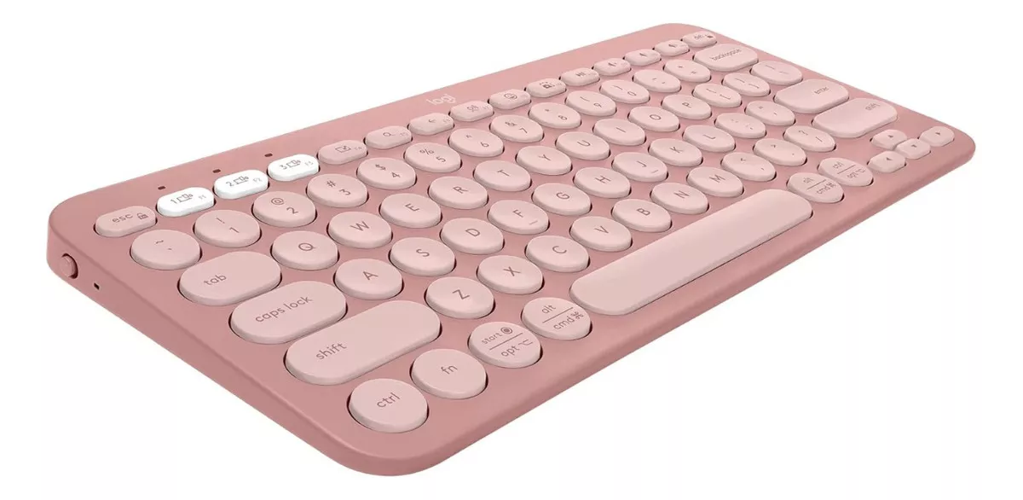

2.- Smartwatch Huawei Band. No importa la distancia, lo último en tecnología nos mantiene siempre conectados. Manda mensajes y asegúrate que ellos lo reciban gracias a que la batería de este reloj inteligente dura hasta 14 días. Además, es como una 'navaja suiza' multifuncional para cualquier ocasión, que cuenta con alarma, brújula, linterna y sensor buscador de teléfono.

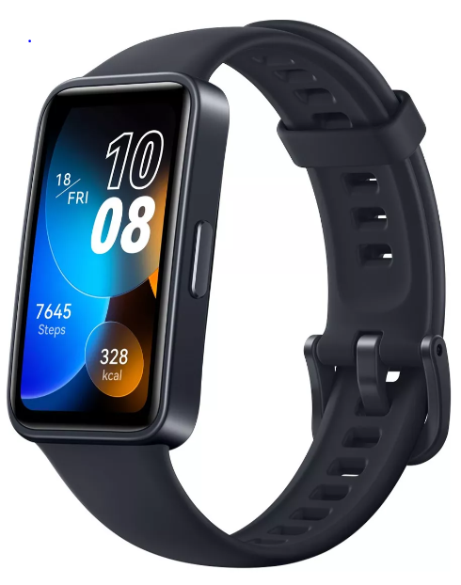

3.- Cámara Fujifilm. En esta modernidad en donde las fotografías se van a redes sociales o se quedan en la memoria del celular, hay recuerdos que deberíamos apreciar desde el tacto de nuestras manos. Con esta cámara de fotos instantánea, tu alma gemela capturará momentos sin necesidad de ajustes manuales gracias a su función de exposición automática a la luz o el ambiente.

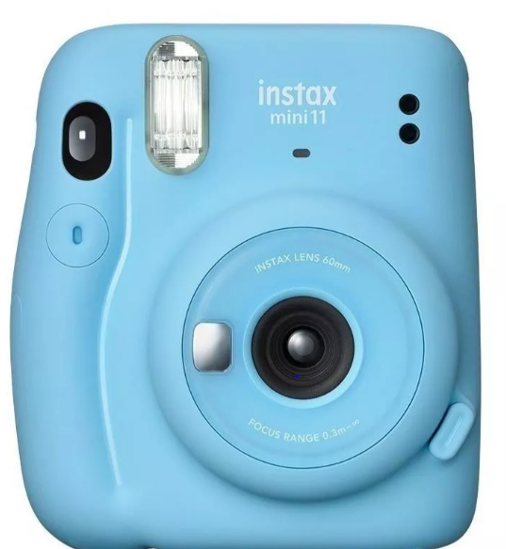

Tu consejero amoroso en línea
De forma curiosa, los gadgets más vendidos en el marketplace amarillo en la temporada previa a San Valentín durante el periodo del 15 de enero al 7 de febrero fueron smartphones, tablets, consolas, smartwaches y audífonos; lo que indica que los mexicanos están más interesados en regalar este tipo de artículos para fechas especiales.

Prepárate para inspirar a quien sea con estas recomendaciones y muchos artículos más con las 1,400 tiendas oficiales de nuestras marcas favoritas que tiene la plataforma. Siempre tendrás en Mercado Libre un gurú del amor que manda paquetes en 24 horas o menos a 24 ciudades distintas del país con envíos gratis en compras por arriba de $299 pesos.

Sobre Mercado Libre
Fundada en 1999, Mercado Libre es la compañía de tecnología líder en comercio electrónico de América Latina. A través de sus plataformas Mercado Libre, Mercado Pago y Mercado Envios, ofrece soluciones para que individuos y empresas puedan comprar, vender, anunciar, enviar y pagar por bienes y servicios por internet.

Mercado Libre brinda servicio a millones de usuarios y crea un mercado online para la negociación de una amplia variedad de bienes y servicios de una forma fácil, segura y eficiente. El sitio está entre los 50 sitios con mayores visitas del mundo en términos de páginas vistas y es la plataforma de consumo masivo con mayor cantidad de visitantes únicos en los países más importantes en donde opera, según se desprende de métricas provistas por comScore Networks. La compañía cotiza sus acciones en el Nasdaq (NASDAQ: MELI) desde su oferta pública inicial en el año 2007, y es uno de los mejores lugares para trabajar en el mundo según ranking GPTW.

